闪龙基于数据保密的电子信息集中处理和管控系统是经过多年为企业IT应用系统与数据整合过程中结合自身云平台服务研发的集安全存储、高效协同、互联网办公为一体的电子管控产品。系统突破了传统文档监控管理工具的局限性，并实现了IT监控管理理念的提升。

系统提供了文件集中存储、文件多版本管理、服务端集中加密存储、精细划分文件操作权限、全程日志监控、图形化审计、文档分发共享归档等功能，以满足各类文档管理的需求。

系统无需任何本地应用的支持，所有的应用都安装在服务端，所有操作都在云端进行，彻底做到了本地不留密、不存密。

以下为部分功能截图：

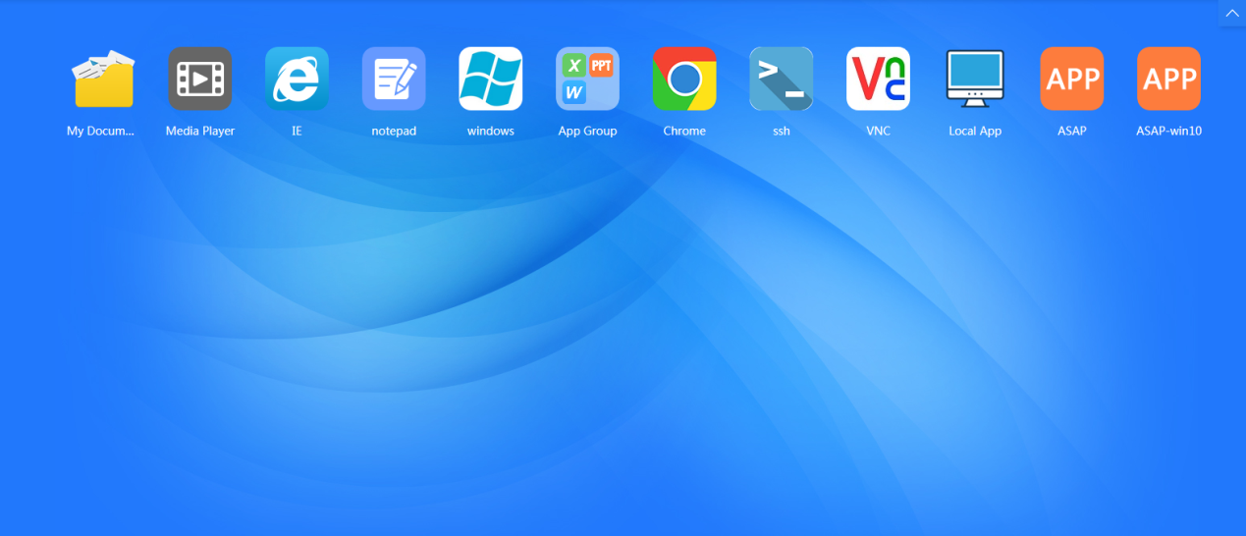

一切应用安装在云端

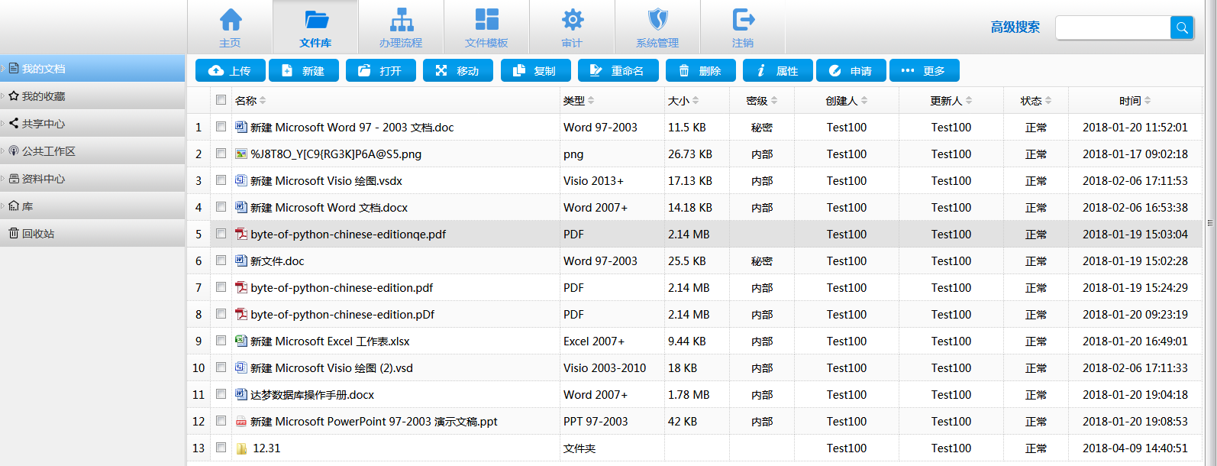

云端的文件管理

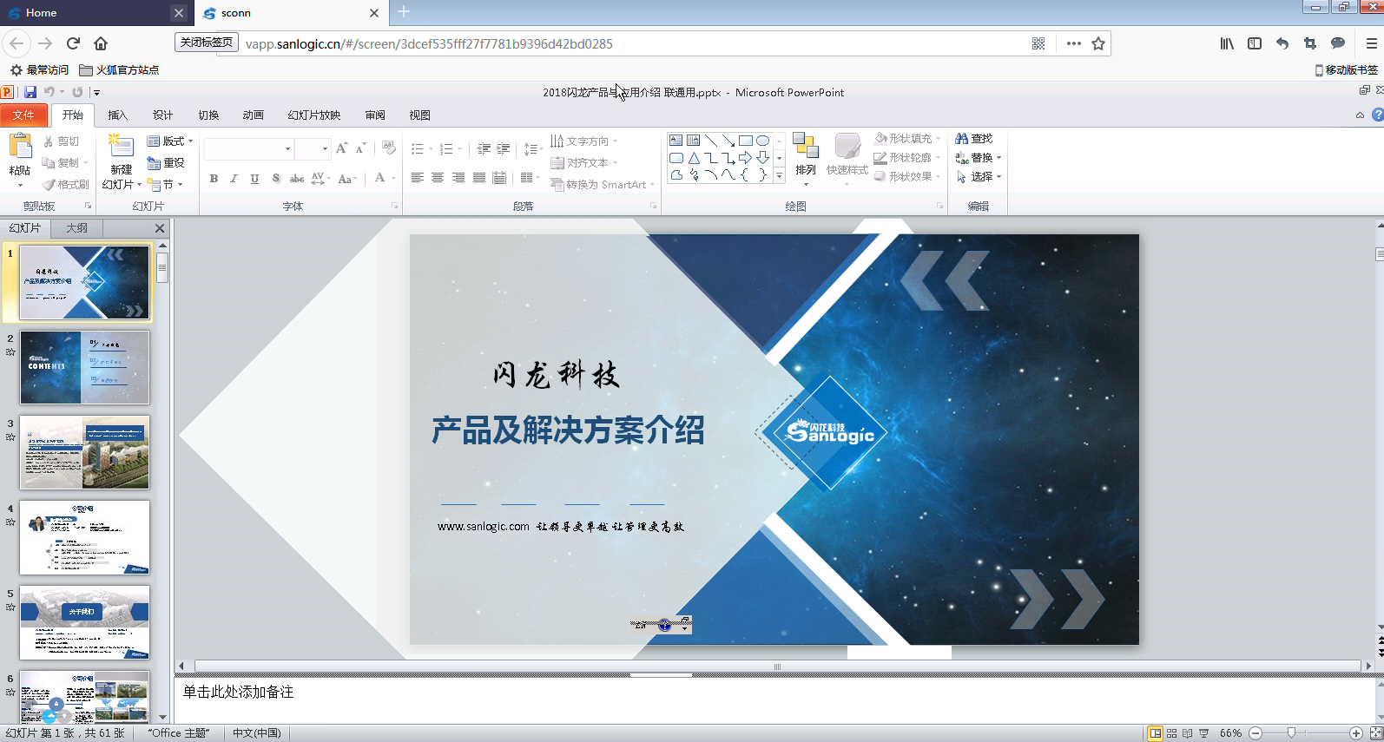

办公、涉及、娱乐，只需要一个浏览器

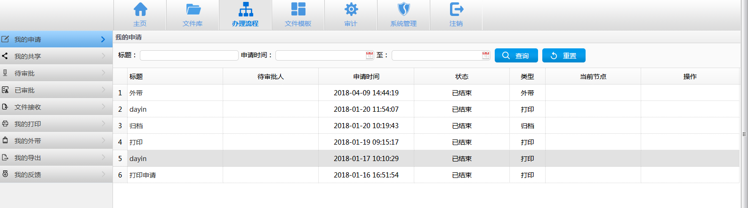

集中管控：文件流转如同协同办公

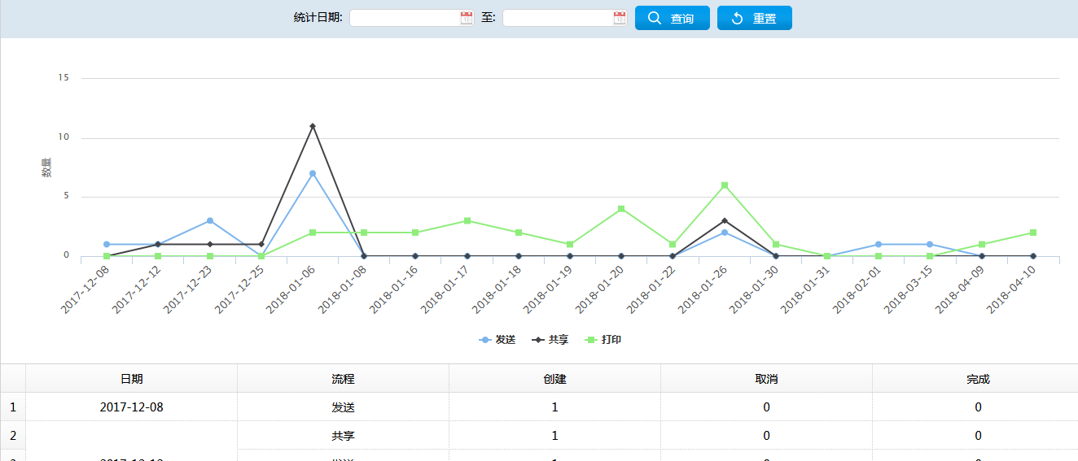

图形化审计